Gennemgang af AI-genereret lejeliste – identificerede mangler og fejl
Nedenfor er en systematisk gennemgang af de væsentligste fejl og mangler i den AI-genererede lejeliste:
1. Manglende stamdata
- Postnummer, by og etage fremgår ikke konsekvent.
- I enkelte tilfælde er etage identificeret, men ikke vist i output.
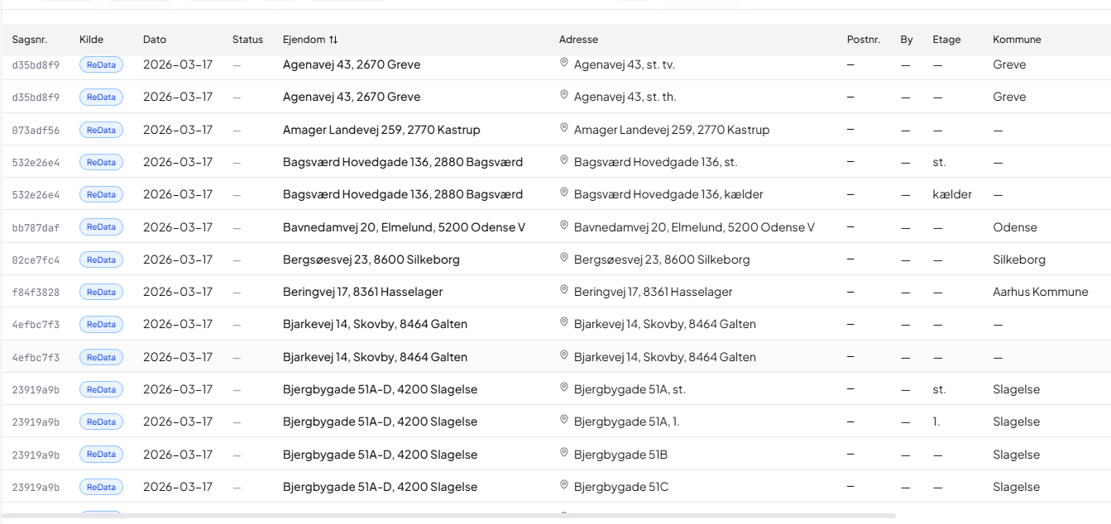
2. Utilstrækkelig visning af anvendelse
- Teksten under anvendelse afkortes, så hele beskrivelsen ikke kan læses.
- Der bør implementeres mouseover eller tilsvarende løsning, så fuld tekst kan tilgås.
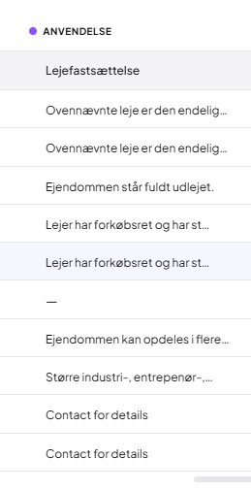
3. Fejl i lejefastsættelse
- Lejefastsættelse er generelt forkert udfyldt i alle tilfælde.
- Parameteren er kun relevant for boliglejemål og bør ikke anvendes på erhverv.
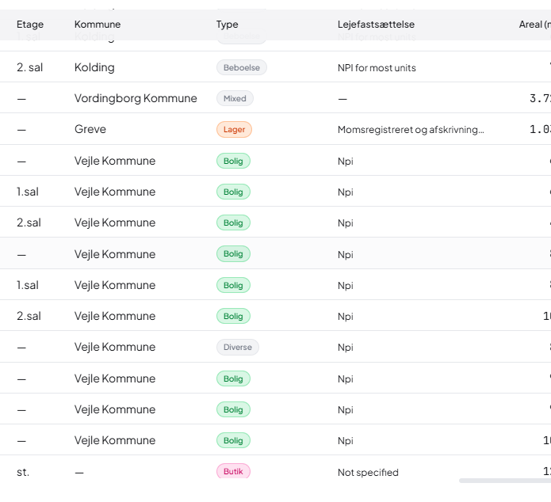

4. Forkert beregningslogik (leje, afkast og drift)
- Hvis lejen fremgår, skal systemet selv beregne leje pr. m².
- Beregningen bør krydstjekkes mod prospektet.
- Afkast beregnes fejlagtigt på lejemålsniveau – korrekt er på ejendomsniveau baseret på udbudspris og samlet nettoleje.
- Drift angives ligeledes forkert på lejemålsniveau frem for samlet for ejendommen.
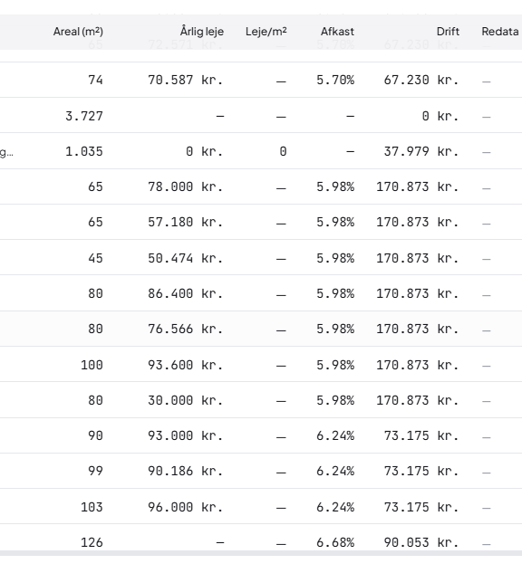
5. Forkert klassificering af type
- For Bredgade 6A–6D er lejemål klassificeret som generelt erhverv.
- Ifølge ejendomsteksten er der tale om butikslejemål.
- Klassificeringen stemmer derfor ikke overens med kildedata.
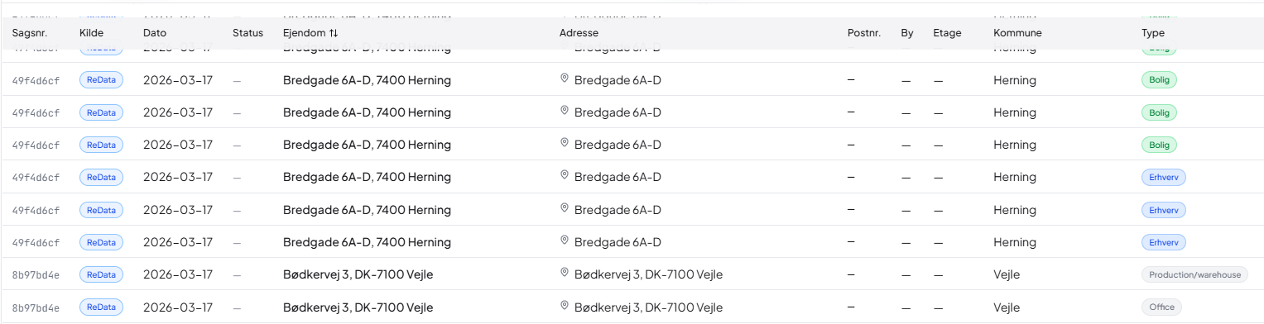
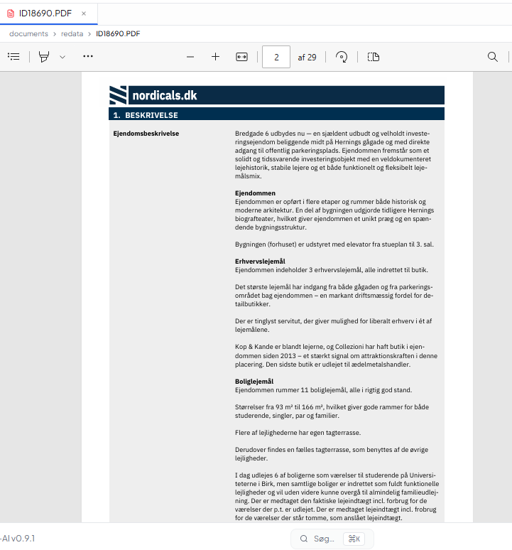
6. Fejl i arealangivelse
- For Nykøbingvej 279, Rasted, 4990 Sakskøbing er arealet angivet forkert.
- Systemet angiver samlet areal i stedet for fordeling på enhedsniveau.
- Korrekt arealfordeling fremgår af prospektet under “Samlet”.
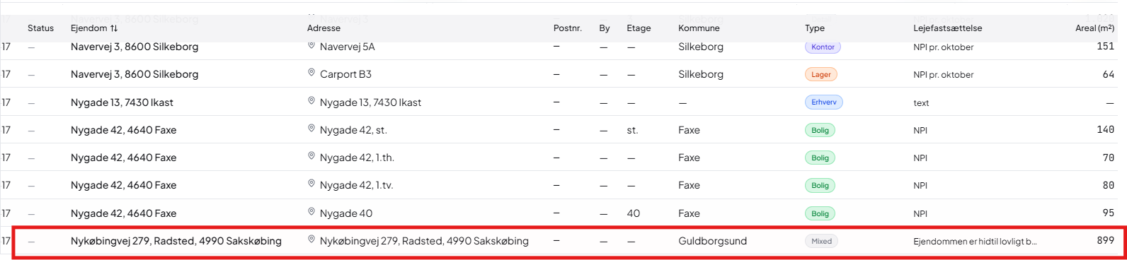
Prospektet angiver følgende
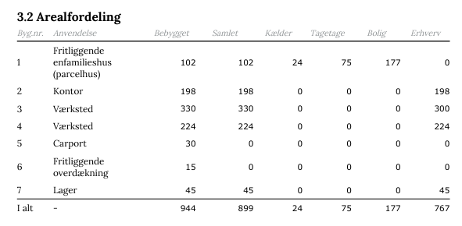
7. Manglende kolonner i datastrukturen
Følgende centrale felter mangler:
- Lejeregulering
- Lejestart
- Uopsigelighed

